DECRETO N° 026 / 2018

DECRETA PONTO FACULTATIVO NOS ÓRGÃOS DA ADMINISTRAÇÃO DIRETA E INDIRETA DO MUNICÍPIO, E DÁ OUTRAS PROVIDÊNCIAS.

JULIANO DUARTE CAMPOS, Prefeito do Município de Governador Celso Ramos, Estado de Santa Catarina, no exercício de suas atribuições legais, e nos termos do que dispõe a Lei Orgânica do Município, art. 77, V.

CONSIDERANDO a necessidade de permitir às empresas e aos munícipes programarem suas atividades em razão do feriado nacional do dia 30 de março de 2018, (sexta-feira) feriado de Paixão de Cristo.

DECRETA:
Art. 1º - Fica decretado ponto facultativo, nos órgãos integrantes da administração direta e indireta do Município de Governador Celso Ramos, no expediente do dia 29 de março 2018, Quinta-feira.

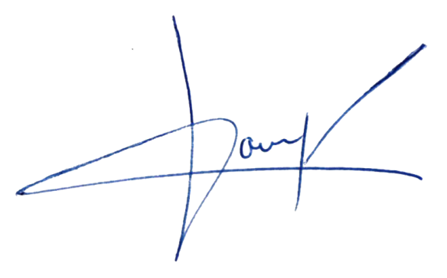
Art. 2º - Excetuam-se do disposto neste Decreto as atividades consideradas essenciais, emergenciais e indispensáveis do serviço Público Municipal, tais como: Saúde, Coleta de Lixo e obras e reparos na rede de abastecimento de água e coleta de efluentes por parte do Serviço Autônomo Municipal de Água e Esgoto (SAMAE). E os serviços, os quais, por ato discricionário, o Chefe do Poder Público Municipal julgar necessário convocar.

Art. 3º - Este Decreto entra em vigor na data de sua publicação.

Governador Celso Ramos, 22 de março 2018.

Juliano Duarte Campos
Prefeito Municipal

